Atualmente é muito difícil imaginar o mundo que nos rodeia sem a existência da energia elétrica.
FICHA FORMATIVA 8
NOME: N.": TURMA: DATA:
1. Compreender fenómenos elétricos do dia a dia, descrevendo-os por meio de grandezas físicas, e aplicar esse conhecimento na montagem de circuitos elétricos simples (de corrente contínua), medindo essas grandezas.
METAS CURRICULARES
1

Dá exemplos do uso da energia elétrica em relação a:
- conservação de alimentos
- confeção de alimentos;
- comunicação;
- acesso à informação
- horário de trabalho;
- deslocações e transportes;
- assistência médica.
À produção da eletricidade estão sempre associados elevados custos financeiros e ambientais. Refere quatro procedimentos que permitam contribuir para a diminuição do consumo de eletricidade.
2

Para utilizar a eletricidade em segurança, é necessário seguir algumas regras. Classifica como verdadeiras (V) ou falsas (F) as seguintes afirmações, relativas às regras de segurança, e corrige as afirmações falsas.
3

- Pode desligar-se as fichas das tomadas puxando pelos fios.

- Não há problema em subir aos postes elétricos desde que não se suba muito.

- Antes de usar qualquer aparelho elétrico deve ler-se cuidadosamente as instruções de funcionamento.

- Não se deve tocar nos interruptores nem ligar aparelhos elétricos com as mãos molhadas.
- Pode ligar-se, sem problemas, muitos aparelhos elétricos à mesma tomada.

- Não se deve deitar água em ferros de engomar ou cafeteiras elétricas enquanto estiverem ligados à corrente.
- Pode utilizar-se um aparelho elétrico com um fio de ligação em mau estado desde que não se lhe toque.

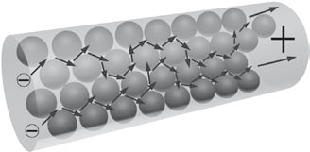
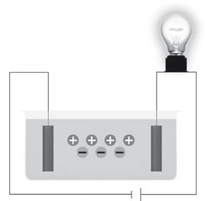
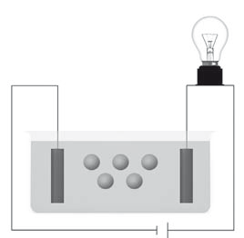
Observa as figuras e responde às questões seguintes.
4

Solução condutora
Solução condutora
A
B
C
4.1 Define corrente elétrica.

4.2 Refere quais são as partículas com carga responsáveis pela corrente elétrica em cada uma das figuras.

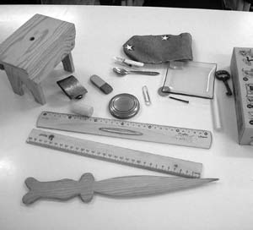
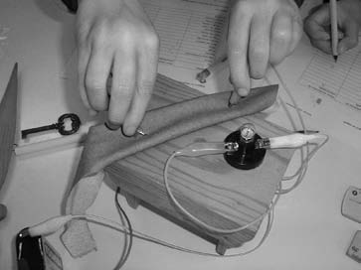
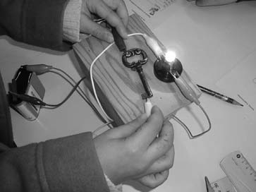
Observa atentamente as figuras seguintes, que demonstram uma atividade experimental realizada por uma turma de 9.º ano.
5

Material utilizado
A
B
5.1 Explica o objetivo da experiência ilustrada.

5.2 Descreve o procedimento desenvolvido pelos alunos

5.3 Considerando os materiais utilizados em cada montagem experimental, refere em qual delas se espera que a lâmpada acenda.

5.4 Classifica os materiais que, quando intercalados no circuito, fazem com que a luz não acenda e classifica os materiais que fazem com que a luz acenda. Justifica essa classificação.

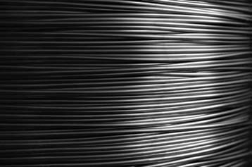
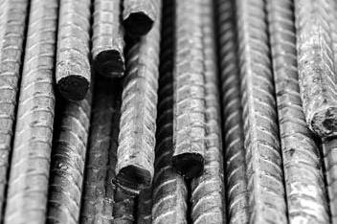
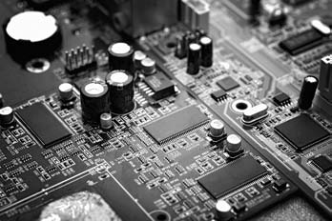
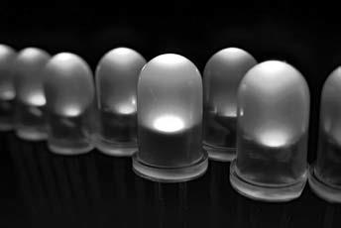
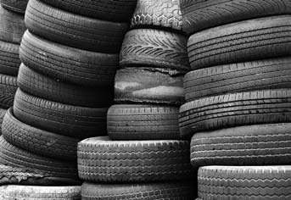
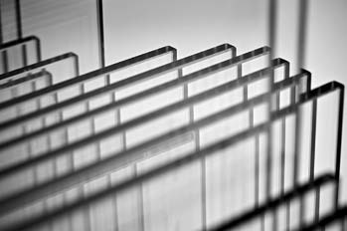
Observa a tabela e completa as frases com a chave seguinte de modo a obteres afirmações corretas.
6

Chave: opõem-se; maus; eletrões; bons.
MATERIAIS BONS CONDUTORES
MATERIAIS SEMICONDUTORES
MATERIAIS ISOLADORES
Cobre
Ferro
Circuitos eletrónicos
LED

Borracha
Vidro
Ao longo do seu movimento, os chocam constantemente com os átomos do material condutor.
Estes átomos à sua passagem. Assim:
- há materiais condutores de corrente elétrica, não oferecem grande resistência à passagem dos eletrões;
- há materiais condutores de corrente elétrica (isoladores), que oferecem grande resistência à passagem dos eletrões.

Observa os circuitos representados e responde às questões seguintes.
7

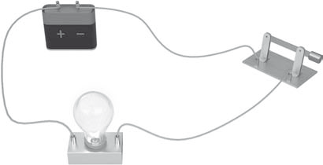
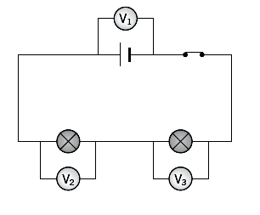
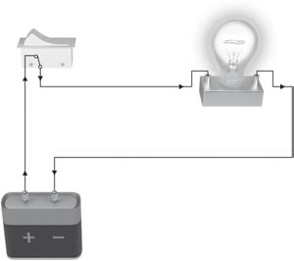
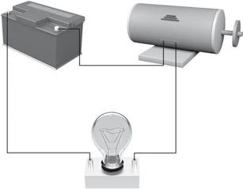
7. 1 Classifica os circuitos seguintes como circuitos fechados ou circuitos abertos.

A

C

B
Interruptor
Lâmpada acesa

D
Motor
Bateria
7.2 Identifica os componentes presentes no circuito C.

7.3 Representa esquematicamente o circuito B, utilizando os respetivos símbolos.
7.4 Representa esquematicamente o circuito D e, utilizando uma seta, indica o sentido real da corrente elétrica.

